Fecha: 09 de enero de 2015
Boletín de prensa Nº 1226

EL ENCANO SE PREPARA PARA SEXTO FESTIVAL DE LA TRUCHA

Este domingo 11 de enero a partir de las 9:00 de la mañana en el corregimiento El Encano vereda El Puerto, se desarrollará el Sexto Festival de la Trucha, jornada para que propios y turistas disfruten de este plato en diferentes presentaciones además de apreciar el paisaje emblemático que tiene la laguna de La Cocha. El evento cuenta con el apoyo de la Alcaldía de Pasto a través de la Secretaría de Cultura.

La Secretaria de la dependencia, María Paula Chavarriaga Rosero, informó que en el sexto festival se presentará un espectáculo musical con la intervención de los Tiburones Avispados de la Laguna, el Grupo Femenino Jazmín Show, Orquesta Son Salomé y Cristian la Vos. “Invitamos a los ciudadanos y turistas para que asistan a este evento que dinamiza la economía del corregimiento, sus habitantes tienen dispuesto la venta de productos gastronómicos, artesanales así como el paseo en lanchas hasta el Santuario de Flora y Fauna La Corota”.

Contacto: Secretaria de Cultura, María Paula Chavarriaga R. Celular: 3006196374

PASTO BENEFICIADO CON PROGRAMA DE VIVIENDA ‘MI CASA YA’

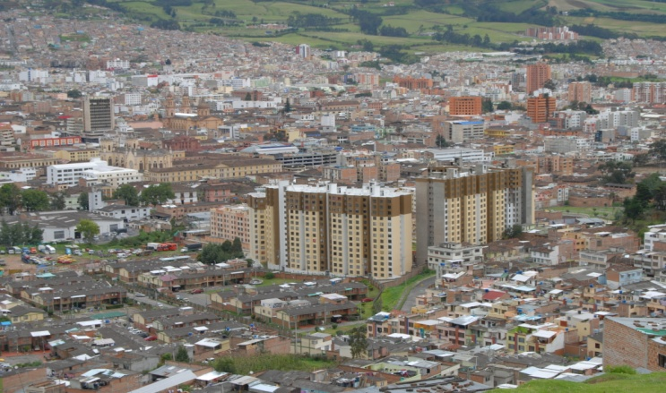

El director de la Reforma Urbana y Vivienda INVIPASTO, Mario Enríquez Chenas, informó que en los próximos días el Municipio de Pasto se verá beneficiado por el programa de vivienda “Mi Casa Ya” anunciado por el Ministerio de Vivienda, Ciudad y Territorio con el cual el Gobierno Nacional pretende construir 100 mil unidades de interés social en varios departamentos del país.

El funcionario explicó que las personas podrán acceder al subsidio para la cuota inicial que otorga el Gobierno Nacional que oscila entre los 8 y 12 millones de pesos el cual está orientado a familias cuyos ingresos mensuales sea entre los 2 y 4 salarios mínimos. De igual forma, se podrá contar con un subsidio a la tasa de interés para lograr el cierre financiero de las viviendas, por lo cual serán 2 beneficios los que habrá en este programa siempre y cuando el valor de la vivienda nueva no supere los $86 millones.

El director de INVIPASTO mencionó que algunos de los requisitos para acceder a este programa son: no poseer vivienda propia, que su núcleo familiar no hayan sido beneficiado por un subsidio de vivienda o a la tasa de interés en créditos hipotecarios. Finalmente recalcó que también pueden participar hogares uniparentales, es decir, donde hay personas que no tienen núcleo familiar o viven solos, con ingresos entre dos y cuatro salarios mínimos mensuales.

Las personas interesadas en acceder a este tipo de subsidio que otorga el programa “Mi Casa Ya” deben acercarse a las oficinas del INVIPASTO con el propósito de ampliar la información de este beneficio así como de los diferentes proyectos que ofrecen las constructoras de la ciudad.

Contacto: Director INVIPASTO, Mario Enríquez Chenas. Celular: 3182544376

INICIAN PROCESO DE CONTRATACIÓN PROYECTO PARQUE LA PANADERÍA

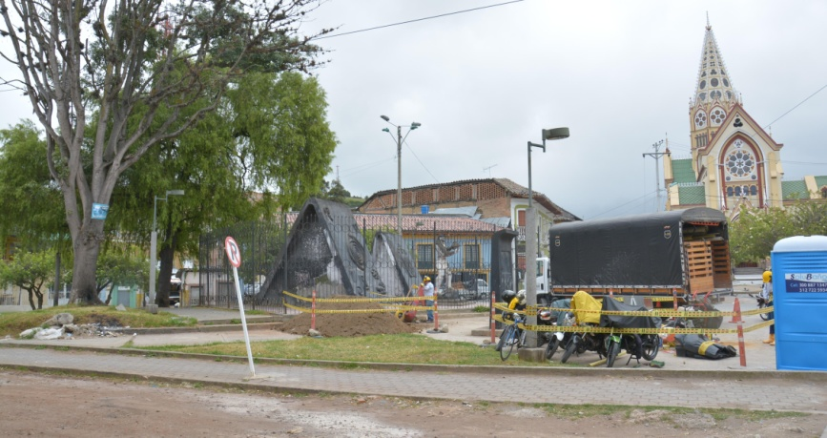

El secretario de Infraestructura y Valorización, Jhon Freddy Burbano Pantoja en compañía de catorce postulantes interesados en presentar sus propuestas respecto al mejoramiento y adecuación del parque La Panadería, realizaron una visita de obra para conocer los trabajos del proyecto. El funcionario indicó que además se llevó a cabo la definición de los pliegos con el objetivo de que los aspirantes entreguen la documentación reglamentaría y la propuesta antes del miércoles 14 de enero de 2015.

El proyecto parque La Panadería ubicado en las calles 20 y 21 con carreras 21ª y 22 de la comuna 1, contempla la adecuación de zonas peatonales, recuperación de zonas verdes, instalación de bancas y obras de urbanismo. El proceso alcanza una inversión de $630 millones, recursos que fueron asignados por el Fondo de Compensación de Espacio Público FONCEP. “Con esto pretendemos darle otra imagen al sector y ofrecer espacio público a los ciudadanos”, precisó el secretario quien indicó que a mediados de febrero se iniciarán los trabajos.

Contacto: Secretario de Infraestructura, John Freddy Burbano Pantoja. Celular: 3166901835

Pasto Transformación Productiva

Oficina de Comunicación Social
Alcaldía de Pasto

